**Adı Soyadı :**

**Numarası :**

**İmza :**

1. 3P- **Aşağıdakilerden hangisi OSİ üçüncü katmanında yer alan fonksiyonlardandır?**
2. İp adresi c) Http
3. TCP d) Mac Adresi

**2.** 3P- **Aşağıdakilerden hangisi UDP ile TCP arasındaki farktır?**

a)       TCP bir veri paketinin karşı uygulamanın iletiyi alıp almadığına dair kontrol eder. UDP protokolü kontrol etmez.

b)       TCP protokolü OSI’ nin uygulama katmanında çalışır. UDP ise fiziksel katmanda çalışır.

c)      TCP bilgisayardaki port numaralarını kullanır. UDP kullanmaz.

d)      UDP tüm ağ protokollerini bünyesinde barındırır. TCP barındırmaz.

**3.** 3P- **Ayrıcalıklı moda geçiş yapabilmek için hangi komut kullanılmaktadır?**

a)conf t b)enable c)conf d)Show

**4.** 3P- **KB-A 192.168.2.20 ip adresi ile KB-B ise 192.168.2.186 ip adresi ile yapılandırılmıştır. İkisi de 255.255.255.192 alt ağ maskesini kullanmaktadır. Bu iki konak bilgisayarın iletişim kurabilmesi için hangi ağ cihazı yeterlidir?**

a)Anahtar c)Yönlendirici

b)Dağıtıcı d)Sunucu

**5.** 3P- **Bir ISP müşterisi C sınıfı bir ağ adresi edinmiştir. Ağ teknisyeninin her biri en az 52 KB barındırabilecek beş kullanılabilir alt ağ oluşturması gerekmektedir. Hangi alt ağ maskesini kullanması uygun olur?**

a) /24 b) /28 c) /26 d) /27

**6.** 3P- **Bir ağ yöneticisi, IOS’nin TFTP sunucuna yedeklenmesinden önce çalışan IOS’nin yapılandırmasını görmek için hangi komutu kullanır?**

a) show running-config

b) show startup-config

c) show flash

d)show sessions

**7.** 3P- **Aşağıdakilerden hangisi VLAN kullanımının avatajlarından değildir?**

a) Güvenlik

b) Ağ Performansı(broadcast yönetimi)

c) Esneklik (Yönetim kolaylığı)

d) Büyük ağlarda yönlendirme kolaylığı

**8.** 3P- **172.17.18.220/20 adresinin alt ağ maskesi nedir?**

a)255.255.0.0 c)255.255.224.0

b)255.255.240.0 d)255.255.255.224

**9.** 3P- **Bir yerel ağda yönlendiriciye güvenli uzak bağlantı yapabilmek için hangi protokol kullanılmalıdır?**

a) Telnet b) Ssh c) Ftp d) Console

**10.** 3P- **Bir ağ teknisyeni KB A nin doğru Ip yapılandırmasını bulmak istemektedir? Şekle göre doğru yapılandırma hangisidir?**

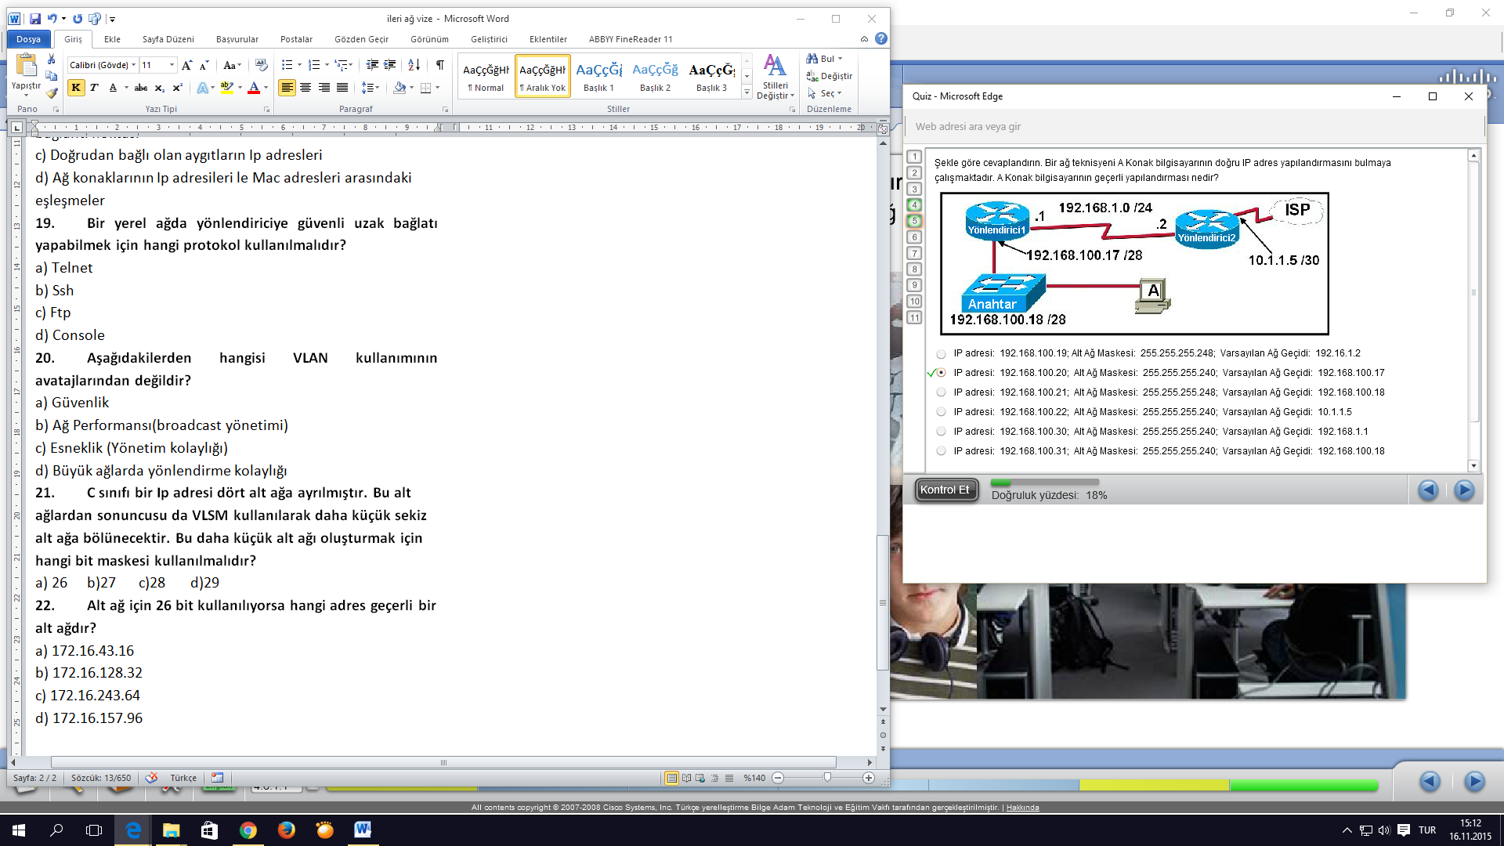

|  |  |  |  |
| --- | --- | --- | --- |
|  | **İp Adresi** | **Alt Ağ Maskesi** | **Varsayılan Ağ geçidi** |
| a) | 192.168.10.19 | 255.255.255.248 | 192.16.1.2 |
| b) | 192.168.100.20 | 255.255.255.240 | 192.168.100.17 |
| c) | 192.168.100.21 | 255.255.255.248 | 192.168.100.18 |
| d) | 192.168.100.22 | 255.255.255.240 | 192.168.1.1 |

**11.** 3P- **Ayrıcalıklı moda erişmek için kripto edilmiş şifre oluşturma komutu aşağıdakilerden hangisidir?**

a) enable secret…..

b) enable password …..

c) secret password …..

d) password secret …..

**12.** 3P- **Aşağıdaki komutlardan hangisi arayüzlerin aldığı Ip adresleri ve durumlarını görmek için kullanılır?**

a) show interface

b) show startup-config

c) show ip interface brief

d) show interface fa0/0

**14.** 8P- **192.168.1.123/27**

**Yukarıda yer alan bilgilere göre alt ağ sayısını ve alt ağları adreslerini, yayın adreslerini, konak bilgisayara verilebilecek ip sayılarını ve ip aralıklarını bulunuz.**

* **Varsayılan alt ağ maskesi:**
* **Alt ağ maskesi:**
* **Alt ağ sayısı:**
* **Her bir ağdaki konak bilgisayar sayısı:**

|  |  |  |
| --- | --- | --- |
| **Alt Ağ adresleri** | **KB’lara atanabilecek ip adres aralıkları** | **Yayın adresleri** |
| **192.168.1.0** |  |  |

**15.** 18P- **Aşağıdaki tabloda değişken uzunluklu alt ağlara bölme işlemini tamamlayınız.**

|  |  |  |  |  |  |
| --- | --- | --- | --- | --- | --- |
| **KB ihtiyacı** | **/Bölü** | **KB sayısı** | **Alt ağ** | **KB aralığı** | **Yayın** |
| **60** | **/26** | **.62** | **192.168.5.0** | **1-62** | **.63** |
| **42** | **/** |  |  |  |  |
| **25** | **/** |  |  |  |  |
| **15** | **/** |  |  |  |  |
| **10** | **/** |  |  |  |  |
| **4** | **/** |  |  |  |  |
| **2** | **/** |  |  |  |  |

**23.** Temel/6P+Dhcp/8P+Güvenlik/8P+Nat/8P+Vlan/8P=38P- **Aşağıda yer alan fiziksel topolojinin verilen bilgiler doğrultusunda çalışabilmesi için gerekli olan yönlendirici ve anahtar komutlarını yazınız.**

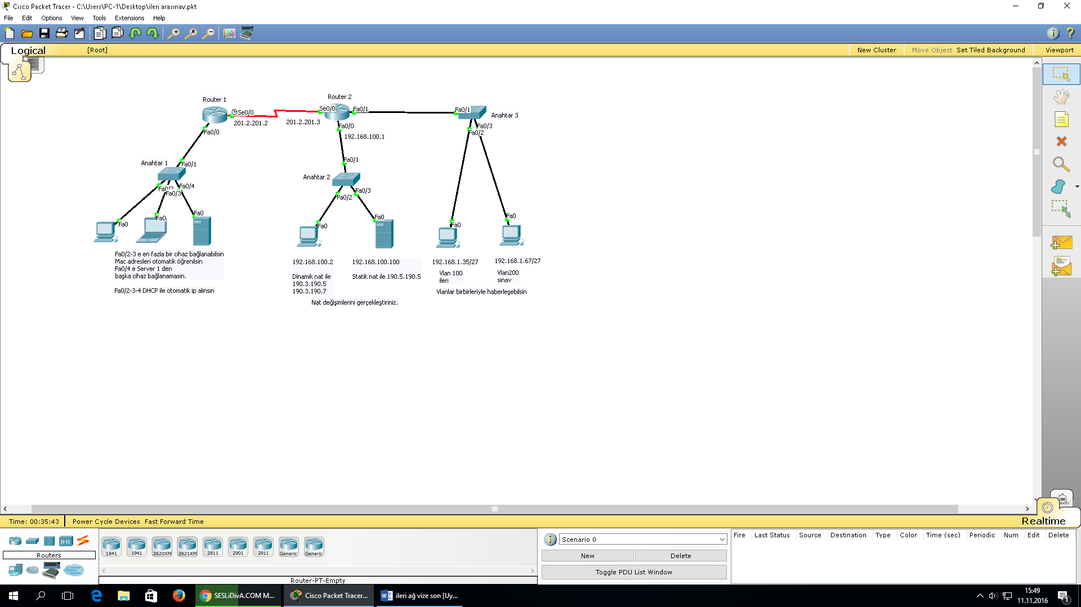

**Router 1 Anahtar 1**

**Router 2 Anahtar 3**